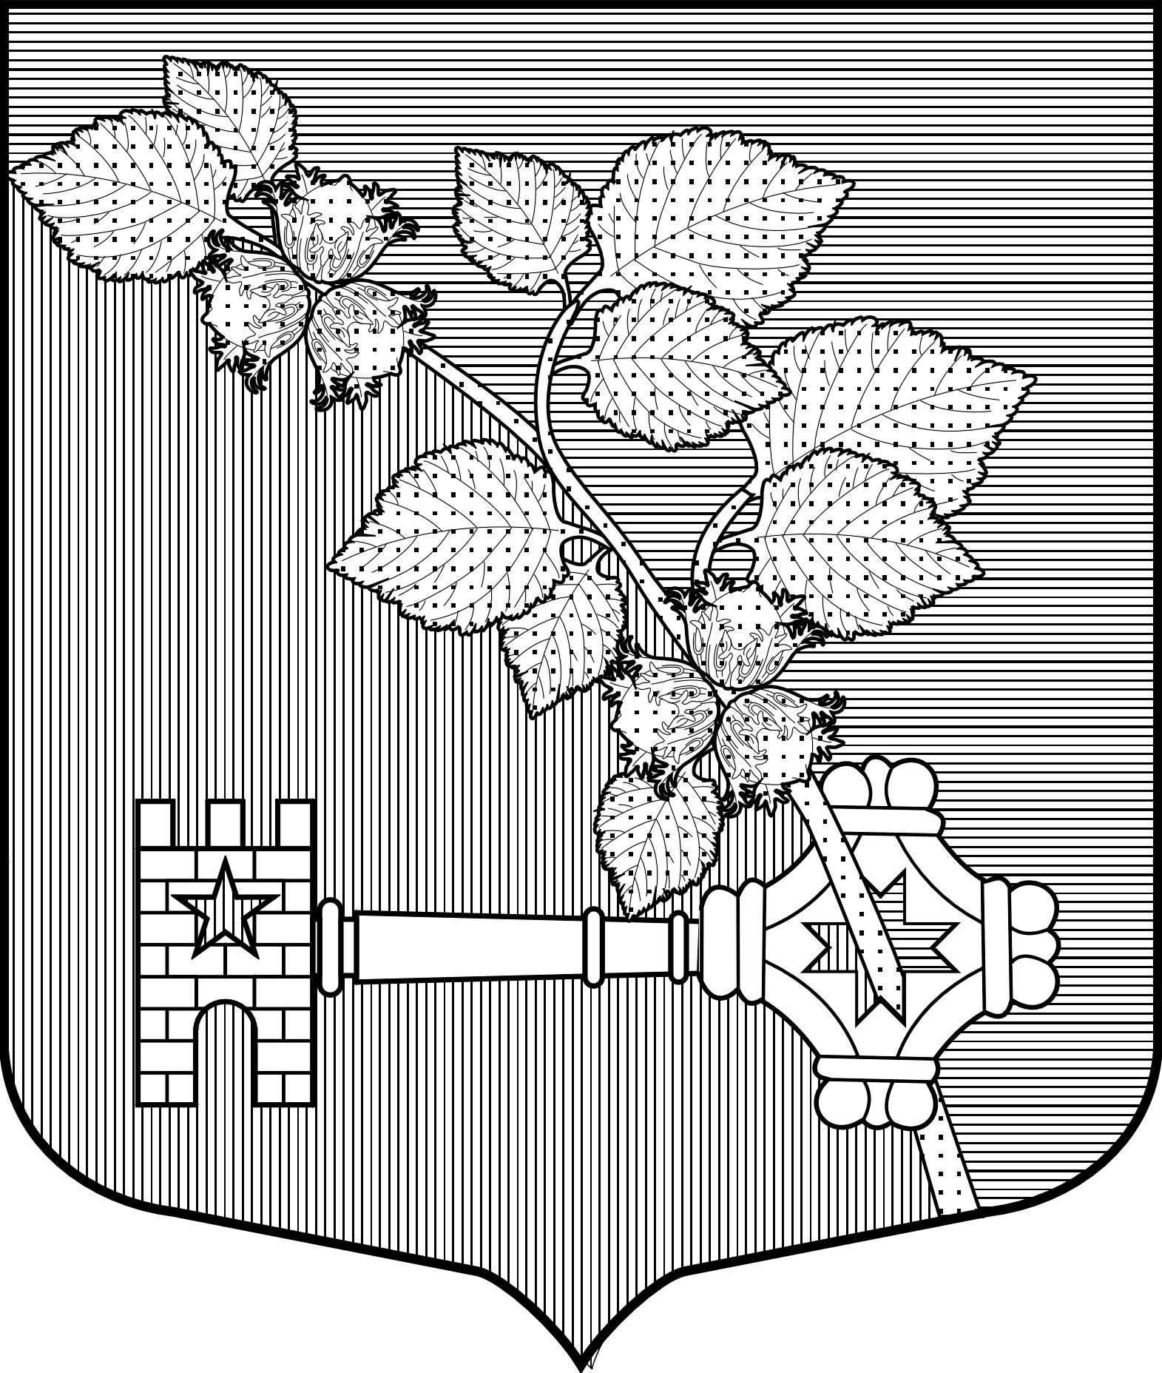

МЕСТНАЯ АДМИНИСТРАЦИЯ
МУНИЦИПАЛЬНОГО ОБРАЗОВАНИЯ ВИЛЛОЗСКОЕ СЕЛЬСКОЕ ПОСЕЛЕНИЕ
МУНИЦИПАЛЬНОГО ОБРАЗОВАНИЯ
ЛОМОНОСОВСКИЙ МУНИЦИПАЛЬНЫЙ РАЙОН
ЛЕНИНГРАДСКОЙ ОБЛАСТИ

ПОСТАНОВЛЕНИЕ № 416
От 30.12. 2015 г.

«Об утверждении муниципальной программы
«Сохранение и развитие культуры и информационного
(библиотечного) обслуживания на территории
Виллозского сельского поселения на 2016-2018 годы»

В соответствии Федеральным законом «Об общих принципах организации местного самоуправления в Российской Федерации» от 06.10.2003 года № 131-ФЗ, в целях обеспечения конституционного права граждан на участие в культурной жизни, пользования учреждениями культуры, доступа к культурным ценностям и информационным ресурсам, для организации досуга, развития творческого потенциала, народного художественного творчества и обеспечения жителей услугами организаций культуры и библиотек в муниципальном образовании Виллозское сельское поселение муниципального образования Ломоносовский муниципальный район Ленинградской области

ПОСТАНОВЛЯЮ

1. Утвердить муниципальную программу «Сохранение и развитие культуры и информационного
(библиотечного) обслуживания на территории Виллозского сельского поселения на 2016-2018 годы», согласно приложению № 1.
- Настоящее постановление подлежит обнародованию на официальном сайте муниципального образования Виллозское сельское поселение и вступает в силу с момента официального опубликования.
- Контроль за исполнением настоящего постановления возложить на заместителя главы местной администрации.

Глава местной администрации
Виллозского сельского поселения В.В. Козырев.

Приложение № 1

К постановлению № 416 от 30.12.2015 г

Муниципальная программа
«Сохранение и развитие культуры и информационного (библиотечного) обслуживания на территории Виллозского сельского поселения на 2016-2018 годы»

2015 год

ПАСПОРТ

муниципальной программы муниципального Виллозского сельского поселения Муниципального образования Ломоносовский муниципальный район Ленинградской области
«Сохранение и развитие культуры на территории Виллозского сельского поселения на 2016-2018 годы»

Полное наименование | Муниципальная программа Виллозского сельского поселения «Сохранение и развитие культуры и информационного (библиотечного) обслуживания на территории Виллозского сельского поселения на 2016- 2018 годы
Ответственный исполнитель | Директор МУ «ЦКиД» МО Виллозское сельское поселение
Участники муниципальной программы | Местная администрация МО Виллозское сельское поселение  Муниципальное учреждение «Центр культуры и досуга» муниципального образования Виллозское сельское поселение (МУ «ЦКиД» МО Виллозское сельское поселение)
Подпрограммы муниципальной программы | - Организация услуг культуры и досуга, их сохранение и развитие на территории Виллозского сельского поселения  - Организация библиотечного обслуживания, его сохранение и развитие на территории Виллозского сельского поселения
Цели муниципальной программы | 1.Обеспечение конституционного права граждан на участие в культурной жизни, пользование учреждениями культуры, доступ к культурным ценностям и информационным ресурсам  2.Создание благоприятных условий для наиболее полного удовлетворения культурных, информационных и образовательных запросов населения,  3.Организации досуга, развитие творческого потенциала, народного художественного творчества  4.Обеспечения жителей Виллозского сельского поселения услугами организаций культуры и библиотек  5.Сохранение и развитие культурного потенциала Виллозского сельского поселения  6.Формирование позитивной идеологии здорового образа жизни, патриотизма, гражданской и творческой активности жителей Виллозского сельского поселения;
Задачи муниципальной программы | 1.Выполнение полномочий в сфере культуры и информационно - библиотечного обслуживания на территории Виллозского сельского поселения  2. Обеспечение жителей услугами культуры, библиотечно-информационного обслуживания  3.Обеспечение эффективной работы муниципальных учреждений культуры за счет совершенствования форм работы, сохранения и использования библиотечных фондов, выравнивание доступа к услугам учреждений культуры, информации, культурным ценностям, воспроизводство творческого потенциала поселения  4.Укрепление материально – технической базы МУ «ЦКиД» МО Виллозское сельское поселение  5.Поддержка и распространение лучших традиций и достижений культуры Виллозского сельского поселения;  6.Создание условий для организации досуга и обеспечение жителей услугами учреждений культуры;
Целевые индикаторы и показатели муниципальной программы | 1.Доля освоения средств, выделенных на реализацию полномочий в сфере культуры (%) - 100  2. Увеличение удельного веса населения, занимающегося и посещающего клубные формирования в учреждениях культуры (%) (Число участников клубных формирований / число жителей сельского поселения х 100 процентов) 2013г.- 750/6706 х100=11,2%) ежегодно на 1%.  3.Увеличение количества культурно – массовых мероприятий (в 2013г.-140) на 3% ежегодно  4.Увеличение количество клубных и любительских формирований ( в 2013г. - 33) на 3% ежегодно . 5.Увеличение числа пользователей библиотек (в 2013г – 970) на 3% ежегодно  6. Увеличение книговыдачи (в 2013 – 22 000экз.) на 3% ежегодно  7. Увеличение книжного фонда (в 2013г.-10800экз.) на 3% ежегодно
Этапы и сроки реализации муниципальной программы | 2016, 2017, 2018 год
Объемы бюджетных ассигнований муниципальной программы | В 2016 году - 25 880 тысяч рублей  В 2017 году - 28 614 тысяч рублей  В 2018 году – 32 032 тысяч рублей  Итого по программе: 86 526 тыс. рублей
Ожидаемые результаты реализации муниципальной программы | -сохранение и развитие кадрового потенциала работников культуры;  -улучшение условий для организации досуга и обеспечения жителей поселения услугами учреждений культуры  -укрепление материально – технической базы учреждения культуры  - увеличение полезной площади помещений

Характеристика текущего состояния в сфере досуга и обеспечения жителей Виллозского сельского поселения услугами организаций культуры и библиотек.

На территории МО Виллозское сельское поселение работает Муниципальное учреждение «Центр культуры и досуга», которое осуществляет свою деятельность на основании Устава, утвержденного постановлением местной администрации от 31.12 2009г.
В структуру МУ «ЦКиД» МО Виллозское сельское поселение входят: Дом культуры д. Виллози, Дом культуры д. Малое Карлино, библиотека д.Виллози и библиотека деревни Малое Карлино. В штат сотрудников учреждения включены инструкторы по спору и физической культуре, тренеры. Общая численность штатных сотрудников составляет 55 единиц, в том числе специалисты культурно – досуговой деятельности и спорта- 32 человека. В двух домах культуры работает 37 клубных формирований и любительских объединений, в которых занимаются около 800 человек, в том числе детей около 500. Библиотечный фонд составляет 10668 экземпляров, общая численность читателей 863. Общая численность населения Виллозского сельского поселения 6706 человек
Программа призвана обеспечить:
- гарантированную поддержку деятельности учреждения культуры, способствование участию граждан в культурной жизни;
- эффективное использование культурного наследия поселения в деле духовного воспитания граждан;
- обеспечение условий для доступа граждан к культурным благам и информационным ресурсам библиотечного фонда, включение поселения в информационное пространство района, области;
- внедрение инновационных форм и методов в организации оказания культурных услуг населению;
- повышение роли культуры в социуме, формирование социально активной личности, защиту социально уязвимых категорий граждан.
Программа реализуется в период 2016 - 2018 годы.

- Подпрограмма: «Организация услуг культуры и досуга, их сохранение и развитие на территории Виллозского сельского поселения»

Основные цели и задачи, сроки и этапы реализации,
целевые показатели

Выбор целей основывается на статьях 29 и 44 Конституции Российской Федерации, стратегических целях социально-экономического развития Виллозского сельского поселения.
Целями подпрограммы являются:
1.Обеспечение конституционного права граждан на участие в культурной жизни, пользование учреждениями культуры, доступ к культурным ценностям и информационным ресурсам
2.Создание благоприятных условий для наиболее полного удовлетворения культурных запросов населения, для организации досуга, развития творческого потенциала, народного художественного творчества и обеспечения жителей Виллозского сельского поселения услугами организаций культуры и библиотек
3.Сохранение и развитие культурного потенциала Виллозского сельского поселения
4.Формирование позитивной идеологии здорового образа жизни, патриотизма, гражданской и творческой активности жителей Виллозского сельского поселения
Задачи подпрограммы:
- Организация работы клубных формирований в соответствии с запросами населения различных возрастов
- Проведение праздников, конкурсов, фестивалей, культурных акций
- Участие самодеятельных коллективов в районных, областных, международных конкурсах, фестивалях, выставках
- Переподготовка и повышение квалификации специалистов МУ «ЦКиД» МО Виллозское сельское поселение
- Выявление и поддержка творческой молодежи
- Поддержка и распространение лучших традиций и достижений культуры Виллозского сельского поселения;
- Создание условий для организации досуга и обеспечение жителей услугами учреждений культуры;

Объем средств необходимых для реализации подпрограммы « Организация услуг культуры и досуга, их сохранение и развитие на территории Виллозского сельского поселения»

№ | Наименование затрат | Объем и источник финансирования
 |  | 2016 год |  | 2017 |  | 2018
 |  | Местный бюджет  (тыс. руб.) | Другой источник  (тыс. руб.) | Местный бюджет  (тыс. руб.) | Другой источник  (тыс. руб.) | Местный бюджет  (тыс..руб) | Другой источник  (тыс. руб.)
 | Всего затрат по подпрограмме: Организация услуг культуры и досуга, их сохранение и развитие на территории Виллозского сельского поселения | 24 270 |  | 26 800 |  | 30 000
 | Расходы на выплаты персоналу учреждения | 16 500 |  | 18 000 |  | 20 070
 | Расходы на обеспечение деятельности учреждения | 5 640 |  | 6 400 |  | 6 600
 | Расходы на организацию культурно – массовых мероприятий | 2 130 |  | 2 400 |  | 2 700

Целевые индикаторы и показатели подпрограммы

- Увеличение средней заработной платы сотрудников МУ «ЦКиД» МО Виллозское сельское поселение ежегодно до 12%
- Увеличение удельного веса населения, занимающегося и посещающего клубные формирования в учреждениях культуры (%) (Число участников клубных формирований / число жителей сельского поселения х 100 процентов) 2013г.- 750/6706 х100=11,2%) ежегодно на 1%.
- Увеличение количества культурно – массовых мероприятий (в 2013г.-140) ежегодно на 3%
- Увеличение количество клубных и любительских формирований ( в 2013г. - 33) ежегодно на 3%

- Подпрограмма: «Организация библиотечного обслуживания, его сохранение и развитие на территории Виллозского сельского поселения»

Объем средств необходимых для реализации подпрограммы «Организация библиотечного обслуживания, его сохранение и развитие на территории Виллозского сельского поселения»

№ | Наименование затрат | Объем и источник финансирования
 |  | 2016 |  | 2017 |  | 2018
 |  | Местный бюджет  (тыс. руб.) | Другой источник  (тыс. руб.) | Местный бюджет  (тыс. руб.) | Другой источник  (тыс. руб.) | Местный бюджет  (тыс. руб.) | Другой источник  (тыс. руб.)
 | Всего затрат по подпрограмме: Сохранение и развитие библиотечного обслуживания на территории Виллозского сельского поселения | 1610 |  | 1 814 |  | 2 032
 | Расходы на выплаты персоналу учреждения | 1030 |  | 1154 |  | 1292
 | Расходы на обеспечение деятельности учреждения | 280 |  | 310 |  | 340
 | Расходы на комплектование библиотечного фонда | 300 |  | 350 |  | 400

Целевые индикаторы и показатели подпрограммы:

- Увеличение числа пользователей библиотек (в 2013г – 970) ежегодно на 3%
- Увеличение книговыдачи (в 2013 – 22 000экз.) ежегодно на 3%
- Увеличение книжного фонда (в 2013г.-10800экз.) ежегодно на 3

Ожидаемые конечные результаты реализации муниципальной программы

Реализация настоящей муниципальной программы позволит обеспечить:
- укрепление материально – технической базы учреждения культуры.
- сохранение культурного наследия поселения, формирование единого культурного пространства, создание условий для выравнивания доступа населения к культурным ценностям, информационным ресурсам и пользованию услугами учреждений культуры.
- сохранение и увеличение количества посещений библиотек
- сохранение и увеличение клубных формирований (в том числе любительских объединений самодеятельного народного творчества),
- увеличение числа работников культуры прошедших повышение квалификации
- сохранение квалифицированных кадров в учреждениях культуры;
- увеличение удельного веса населения, занимающегося и посещающих клубные формирования в учреждениях культуры
- увеличение количества мероприятий, проводимых учреждениями культуры.
- расширение возможностей для приобщения граждан к культурным ценностям.
- расширение возможностей удовлетворения потребности в творческом труде, в услугах духовного развития, в услугах дополнительного образования детей, в обеспечении занятости детей и молодежи Виллозского сельского поселения.
- повышение привлекательности Виллозского сельского поселения как центра культуры, содействия по улучшению делового климата и инвестиционной привлекательности.

Контроль за выполнением муниципальной программы

Контроль за выполнением программы осуществляться на основе:
- проведения мониторинга реализации мероприятий муниципальной программы, выработки прогнозов, решений и рекомендаций по реализации мероприятий;
- подготовки и представления поквартального отчета о ходе и результатах реализации муниципальной программы, который может содержать предложения по корректировке муниципальной Программы.
Оценку соотношения эффективности реализации муниципальной программы с приоритетами, целями и показателями прогноза социально-экономического развития поселения и контроль за реализацией муниципальной программы осуществляет Глава местной администрации Виллозского сельского поселения.
Директор МУ «ЦКиД» МО Виллозское сельское поселение осуществляет:
- непосредственный контроль за ходом реализации мероприятий муниципальной программы;
- координацию выполнения мероприятий муниципальной программы;
- обеспечение эффективности реализации муниципальной программы, целевого использования средств;
- организацию внедрения информационных технологий в целях управления реализацией муниципальной программой;
- подготовку при необходимости предложений по уточнению мероприятий муниципальной программы, объемов финансирования, механизма реализации муниципальной программы, соисполнителей муниципальной программы, целевых показателей для оценки эффективности реализации муниципальной программы;
- составление отчетов о ходе реализации муниципальной программы в соответствии с Порядком принятия решений о разработке муниципальных программ Виллозского сельского поселения, их формирования и реализации.
Местная администрация Виллозского сельского поселения осуществляет общий мониторинг хода реализации муниципальной программы. Результаты мониторинга и оценки выполнения целевых показателей ежеквартально до 15 числа месяца, следующего за отчетным периодом, докладываются Главе местной администрации Виллозского сельского поселения

